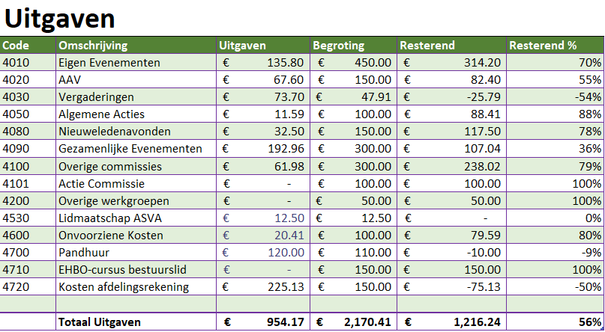
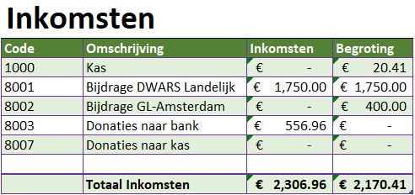
Uitleg
Het cijfer 56% resterend is enigszins misleidend, omdat een grote factuur voor een debat dat in februari heeft plaatsgevonden nog betaald moet worden. Daarnaast gaan we richting het einde van het jaar natuurlijk nog dingen organiseren waar geld aan uitgegeven zal worden.
Uitgaven:
Regiogroepen:
- Hebben geen kosten gemaakt, omdat ze niet actief zijn geweest het afgelopen jaar.
Onvoorziene kosten:
- Er zijn sinds de vorige AAV geen onvoorziene kosten geweest.
Actiecommissie:
- Heeft geen activiteit georganiseerd en is sinds de vorige AAV voorzitterloos.
Vergaderingen:
- Geld uitgegeven voor eten voor de kascontrole. Daarnaast pizza’s besteld voor de bestuursoverdracht. Ook de activiteit na de bestuursoverdracht heb ik onder deze post geschaard.
Algemene acties:
- Sinds de vorige AAV geen geld aan uitgegeven.
Nieuweledenavonden:
- We hebben in september een nieuweledenavond georganiseerd. Toen hebben we geld uitgegeven aan drankjes achteraf.
EHBO-cursus:
- Het bestuur gaat voor het einde van het jaar een EHBO-cursus doen, dus dit geld zal nog worden uitgegeven.
Overige commissies:
- De cultuurcommissie heeft in september haar eerste activiteit georganiseerd. Er is geld uitgegeven aan filmkaartjes en een drankje na de film.
Eigen evenementen:
- Geen uitgaven sinds de vorige AAV.
Gezamenlijke activiteiten:
- Verkiezingsdebat: ik heb de factuur voor de huur van de zaal nog niet betaald. CDJA gaat binnenkort hun deel betalen. Het geld zal z.s.m. worden overgemaakt naar de zaalverhuurder. Hopelijk is dit voordat de AAV plaatsvindt al gebeurd.
- PJO borrel: de factuur voor de drankjes en hapjes is betaald.
- Er is 50 euro uitgegeven aan een borrel samen met JS en PINK!
Pandhuur:
- De pandhuur van CREA
AAV:
- Drankjes na de Zomer-AAV
Kosten afdelingsrekening
- Kosten van Triodos en de pinpas
Lidmaatschap ASVA
- Als afdeling zijn we lid van de ASVA-studentenunie
Inkomsten:
Kas:
- De fysieke kas is opgeheven.
Donaties naar de bank:
- 3x eigen bijdrage voor de filmavond a 3,50. Verder geen donaties sinds de vorige AAV.
Bijdrage DWARS Landelijk
- We hebben de tweede helft van de bijdrage voor dit jaar ontvangen.
Bijdrage GroenLinks Amsterdam
- We hebben vooralsnog geen gebruik gemaakt van de bijdrage van GroenLinks Amsterdam. Die kunnen we ontvangen door de kosten van een activiteit bij hen te declareren, maar dat is dit jaar niet nodig geweest.

